**Бюджетное Общеобразовательное Учреждение "Гимназия №19" г.Омска**

**Направление работы: Искусство и культурология**

**Тематика: 3d моделирование**

**Тема: "Влияние хобби на жизнь человека"**

**Работу выполнил:**

Дудин Платон Павлович,

учащийся 4-3 класса

БОУ "Гимназия №19" г. Омска

**Научный руководитель:**

Бабикова Наталья Викторовна,

учитель начальных классов

БОУ "Гимназии №19" г. Омска

**Омск 2020**

**Содержание**

Введение 3

Глава I. Теоретическая часть 5

1.1. Что такое хобби? 5

1.2. Чем увлекаются современные дети и какие

умения приобретают 5

1.3. Мое хобби- 3д моделирование 7

Глава II. Практическая часть 10

2.1. Как увлечения известных людей

Омска отразились на их профессию 10

2.2. Анализ опроса людей разных возрастов для

выявления влияния хобби на их жизнь и деятельность 12

2.3. Исследование своих приобретенных умений,

в процессе занятий по 3D моделированию 15

Заключение 17

Список литературы 19

Приложение

**Введение**

Увлеченный человек -это человек, целиком отдавшийся какой-нибудь идее, занятию, чувству. Увлечение или хо́бби (от англ. hobby — увлечение, любимое дело) — вид человеческой деятельности, которым занимаются на досуге, для наслаждения. Кроме того, увлечения зачастую помогают развить кругозор.

Наблюдая за своими родными, я увидел, что у них есть увлечения: мама рисует и готовит сладости, она говорит, что увлекается этим с самого детства. Бабушка сейчас увлечена вышиванием из бисера, всю жизнь она работала швеёй- это её умение с юности, хотя заканчивала отделение радиомонтажа. А от дедушки я узнал, что он работал на заводе фрезеровщиком, и обучился основным навыкам еще в школе, на уроках труда, да и дома делал некоторые вещи своими руками, это было его любимым занятием. Сейчас он с удовольствием объясняет и показывает мне как работать со столярными инструментами, когда я хожу к нему в гости. У моих друзей мама - переводчик, но с детства любит готовить, и сейчас она пошла снова учиться, чтоб получить образование в той области, которая связана с её увлечением.

Мне стало интересно, как хобби влияет на жизнь людей и их жизненный выбор. Я посмотрел на себя ведь и у меня тоже есть увлечения: я хожу на автомобилестроение и на занятия по английскому, карате, но больше всего мне нравится работа с программами и занятия по 3D моделированию, чем я занимаюсь уже 2-ой год и на этом примере я решил провести исследование.

**Цель исследования:** изучить различные виды хобби и проследить, влияют ли детские увлечения на людей и на выбор их профессии.

**Предмет исследования:** хобби.

**Объекты исследования:** увлечения детей и взрослых и того, что по их мнению они получают в процессе длительного занятия в данной области.

**Задачи исследования:**

1. Изучить литературу и обобщить материал по теме "хобби".

2. Классифицировать хобби и определить, что развивают различные виды хобби.

3. Изучить биографию известных людей Омска, проследить влияние их детских увлечений на профессиональную деятельность.

4. Изучить литературу по 3д моделированию и создать несколько архитектурных форм г.Омска.

5. Провести анкетирование учащихся и взрослых.

6. Выяснить, помогают ли увлечения сформировать профессиональные интересы людей.

**Гипотеза:** Я предполагаю, что увлечение ребёнка в дальнейшем помогает в его жизни, развивает его умения и навыки и влияет на выбор профессии.

**Практическая значимость:** Я бы хотел вызвать интерес к занятиям по 3д моделированию у детей и взрослых, которые бы увидели, что данный вид досуга развивает, увлекает и помогает в учебе.

**Глава I. Теоретическая часть**

**1.1. Что такое хобби**

Хобби - вид человеческой деятельности, разновидность развлечения, увлечение, которым регулярно занимаются на досуге, для души.

Хобби — это отличный способ для ребенка познать что-то новое в игре или любой другой приятной ему деятельности. Когда ребенок принимает участие, например, в каком — либо спортивном состязании, или например, в творческом хобби, он непременно получает качественно новый опыт — целый набор полезных навыков и умений, какими он доселе не обладал.

Хобби способствует личностному развитию детей. Увлечения открывают и формируют новые способности: самостоятельность, ответственность, доведение дел до логического завершения. Хобби поддерживает интерес и развивает умение разбираться в сложных вопросах.

В процессе освоения хобби, ребенок повышает уровень своего мастерства и приобретает все больше полезных навыков, и при должной мотивации, которая подпитывается чувством гордости за свои небольшие успехи в деле, он достигает немалых высот в том увлечении, какое сам избрал для себя. Хобби развивают способности и помогают определиться с истинными интересами, помогает отвлечься, но любое увлечение детей будет полезным, если оно не мешает учебе в школе.

**1.2. Чем увлекаются современные дети и какие умения приобретают**

Выделим наиболее популярные виды хобби детей в наши дни и их влияние на развитие способностей у ребенка.

Среди увлечений современных детей и подростков лидируют рисование и дизайн, фотография и видео, программирование, спортивные секции и танцы, театр и музыка, иностранные языки. Рассмотрим некоторые из них:

1. Иностранные языки. Знания нескольких языков открывает перед ними много возможностей. Ребенок изучает культуру новой страны, чем развивает и тренирует свою память, уверенность. Знание языка позволит свободно себя чувствовать во время путешествий или даже позволит учиться за границей. Такое увлечение может перерасти в профессию переводчика, да и в любой компании приветствуется знание иностранных языков.

2. Фотография - одно из популярных увлечений людей в современном мире. Зеркальная камера, цифровой фотоаппарат или камера в смартфоне позволяют детям делать невероятные фотографии. Дети формируют эстетический вкус, развивают творческие способности и находят новых друзей.

Фотография из хобби может перерасти в профессию фотографа, фотокорреспондента, графического дизайнера.

##### 3. Рисование - одно из любимых детьми увлечений. Оно успокаивает и воспитывает художественный вкус. Кроме этого, развивает моторику рук, развивает глазомер, пространственное и образное мышление. Дети, которые решат превратить свое увлечение в работу смогут реализовать себя, как художник, [дизайнер,](http://uaitsmart.com/graficheskij-dizajn/) быть аниматором или специалистом в видеоэффектах.

##### 4. Спорт, акробатика или танцы. Это одни из самых прекрасных увлечений, которые улучшает самочувствие, помогают здоровью и оказывает положительное воздействие на иммунитет детей. За каждым видом физической активности и нагрузки стоит определенная философия, которая влияет на духовную сферу жизни ребенка. Также дети получают эмоциональную разрядку и снимают стресс. Они учатся общаться, договариваться с другими участниками и тренерами ‒ и это социальная сторона спорта. Спорт и танцы формируют у детей силу воли и веру в собственные силы, необходимые качества для достижения любой цели.

Велосипед, акробатика, [шахматы](http://uaitsmart.com/shahmaty-dlya-nachinayushhih/), танцы, футбол или баскетбол ‒ любой вид спорта пойдет на пользу, если будет интересен ребенку. В будущем можно строить спортивную карьеру или просто продолжить занятия для себя и быть в хорошей форме.

##### 5. Компьютерные технологии повсюду и наша жизнь меняется каждый раз с появлением нового устройства или программы.

Программирование развивает абстрактное мышление, оно не просто учит думать и устанавливает логические связи, а еще развивает критическое мышление, навыки решения проблем и анализа различных ситуаций. Разностороннее обучение идет школьникам на пользу и расширяет кругозор. Творчество программирования открывает новые возможности перед детьми и может повлиять на выбор профессии в будущем. Просто пользоваться планшетом или смартфоном уже не достаточно, чтобы преуспеть подросткам нужно больше навыков и знаний о технологиях. Программируя дети сами создают себе игрушки. Если ребенок решит, что нет в мире ничего интереснее программирования, то без работы точно никогда не останется.

**1.3. Мое хобби- 3D моделирование**

Сегодня всех детей интересуют компьютеры, планшеты и подобные гаджеты, но в нашей семье этому всегда отводилось определенное время. И, в основном, это программирование и кружки робототехники вне дома. С 6 лет я посещаю подобные секции и очень увлечен этим.

Год назад моя мама отвела меня в кружок 3D моделирования. Я сразу обрадовался, т.к. это работа с компьютером, и я уже видел раньше какие чудеса можно создать с помощью 3D принтера. На каждое занятие я хожу с удовольствием и считаю это своим хобби.

3д моделирование -это процесс создания сложных объёмных тел, путём объединения, пересечения, исключения простых фигур в компьютерной программе. Мы обучаемся на базе простой и понятной ребенку программе 3D zavr. (прил. рис.1) После построения модели в программе 3D принтер выводит ее на печать и это особенно интересно, ведь то, что ты создал виртуально, можешь теперь подержать в руках и увидеть со всех сторон!

Обучение идет от простых форм к сложным. Сначала рассматриваются 3D-примитивы (куб, сфера, цилиндр и т.д.) и методы их перемещения, вращения, клонирования, далее пробуем трансформировать объекты, потом группируем или объединяем фигуры, пересекаем и исключаем, и создаем таким образом, любой простой предмет.

Интерфейс программы невелик и прост, но это хорошо, т.к. на начальном этапе обучения понятен любому ребенку. В то же время, у него масса возможностей по созданию любого, даже серьезного предмета, который пригодится в быту.

После создания объекта, его выводят на печать 3D принтером. 3D-принтер (прил.рис.2) – это устройство печатающее на основе пластиковой нити (филомента), которое послойно создает трехмерные объекты по цифровому образцу. Вы можете не только печатать влево, вправо, вперед и назад, чтобы заполнить лист бумаги, вы также можете печатать слой за слоем, чтобы создать 3D-модель.

Самой популярной является технология FDM-печати, это принтер, который формирует физические объекты послойно, выдавливая на рабочую платформу тонкую струйку расплавленного материала. Принтер перемещает экструдер (прил. рис.3) в точном соответствии с цифровой моделью, поэтому напечатанный физический объект полностью соответствует своему виртуальному прообразу.

3D-принтер состоит из металлического корпуса, отсека для закрепления катушки с пластиковой нитью, экструдера и рабочего стола. 3D-принтеры с одним экструдером могут печатать одноцветные объекты, принтеры с несколькими экструдерами – многоцветные. Под корпусом принтера скрыта электронная начинка и система подогрева и охлаждения. Чаще всего экструдер принтера, из которого выдавливается мягкий пластик, перемещается во время работы над неподвижной рабочей платформой, но встречаются устройства, у которых подвижными являются и экструдер, и рабочая платформа.

Типичный 3D-принтер использует для работы тонкие полимерные нити, которые чаще всего изготавливаются из пластика PLA или ABS.

Оба филамента относятся к термопластикам, что означает, что они становятся пластичными при нагревании. Таким образом, вы можете придать им любую форму, пока они в горячем состоянии, а затем дать им остыть, чтобы её сохранить.

Акрилонитрил-бутадиен-стирол (ABS) — это термопластик на масляной основе, обычно встречающийся в трубопроводных системах, автомобильной отделке, защитных головных уборах и игрушках (например Lego). Объекты, напечатанные с помощью ABS, обладают более высокой прочностью, гибкостью и долговечностью (вкупе с едкими испарениями). Температура плавления – около 250 градусов. Такой филамент больше подходит для создания предметов, которые часто падают, подвергаются обработкам или тепловому воздействию и требуют прочности.

PLA (сокращённо полилактид) — термопластичный полимер, полученный из возобновляемых ресурсов, а именно из кукурузного крахмала или сахарного тростника. Он, в отличие от ABS, нетоксичен. Он используется для производства медицинских имплантатов, упаковки для пищевых продуктов и одноразовой посуды. Температура плавления – около 200 градусов. Но он менее твёрдый, поэтому его лучше использовать для эстетических, а не механических целей. Именно его (экопластик) мы используем в создании своих работ на кружке!

**Глава II. Практическая часть**

**2.1. Как увлечения известных людей Омска отразились на их профессию**

При работе над проектом, я решил изучить биографии известных людей своего города и узнать, что им принесло известность и как это связано с их увлечением (прил. Рис 4.).

Любовь Ио́сифовна Ермолаева (1934-2013гг.) с детства мечтала быть актрисой, но учиться пошла в Омский сельскохозяйственный институт,  на факультет  молочной  промышленности, там она  начинает играть  в  студенческом театре.  После обучения, некоторое  время  работала  по специальности,  и продолжала  играть  в  театре. В  1968  году  заочно  окончила  [Ленинградский институт  культуры  им. Н. К. Крупской](https://dic.academic.ru/dic.nsf/ruwiki/1005693)  по  специальности  режиссёр театрального коллектива. С  1966 года  Л. Ермолаева  становится  руководителем театра   во Дворце культуры  нефтяников. Сейчас там, всем нам известный, театр "Студия" имени Ермолаевой.

Тимофей Максимович Белозёров (1929-1986гг.) Свои первые стихи написал еще в детстве, но сначала его профессиональная деятельность была связана с пароходством. В 1952 г. окончил Омское речное училище. В 1954 году Тимофей Белозёров был переведен в Омск в Управление Нижне - Иртышского речного пароходства. Параллельно пишет стихи.  с 1954 по 1963 —работал  в литейном цехе  [Омского  радиозавода  им. Попова](https://dic.academic.ru/dic.nsf/ruwiki/1843353).

В [1957 году](https://dic.academic.ru/dic.nsf/ruwiki/1407) в Омском  книжном  издательстве  вышла  первая  книга Белозёрова  «На нашей реке», с иллюстрациями К.П. Белова.  В  1962г.  был принят  в  [Союз  писателей  СССР](https://dic.academic.ru/dic.nsf/ruwiki/39367).  В  [1963  году](https://dic.academic.ru/dic.nsf/ruwiki/680),   заочно окончил  отделение [Литературного  института им. А. М. Горького](https://dic.academic.ru/dic.nsf/ruwiki/44050),  и перешел работать  редактором Омского  телевидения.  С 1968 — на литературной работе.

Кондратий Петрович Белов (1900-1988гг.) Начал рисовать с 7 лет. Его юность прошла в тяжелых условиях, но его талант заметили и порекомендовали в ученики к Г. Мануйлову, после этого вся его жизнь связана с художественной профессией. Ему приходилось работать в разных местах, чтобы прокормиться и были гонения на художников в 30-е годы прошлого века, но он остался верен своему делу, благодаря чему и стал уважаемым и известным художником. Сегодня у нас в городе можно посетить музей Кондратия Белова.

Виссарио́н  Я́ковлевич  Шебали́н (1902-1963гг.) Музыкальное  образование начал  получать  в  фортепианных  классах  в десятилетнем  возрасте.  После окончания  гимназии  в [1919 году](https://dic.academic.ru/dic.nsf/ruwiki/1862)  поступил  в Сибирский институт сельского хозяйства и промышленности,  где  учился  полтора  года.  В  [1921  году](https://dic.academic.ru/dic.nsf/ruwiki/892)  написал свое  первое музыкальное сочинение,  а также несколько  фортепианных  пьес. В 1921-1923 года учился  в  Омском музыкальном  училище, позже уезжает в Москву и становится выдающимся музыкантом, преподает  в  [Московской консерватории](https://dic.academic.ru/dic.nsf/ruwiki/1046711), позже становится  её  директором с 1942 по 1948гг. С  [1963 года](https://dic.academic.ru/dic.nsf/ruwiki/680)  имя  Шебалина  носит  Музыкальное  училище  в г.Омске.

Галима́ Ахметкареевна Шугу́рова (родилась в 1953г.) В 9 лет,  что  по современным  меркам очень поздно, попала  в  кружок  художественной  гимнастики.  Уже   через  5 лет  она  впервые  выступала  на чемпионате  [РСФСР](https://dic.academic.ru/dic.nsf/ruwiki/1113723), где  заняла  второе  место  в  многоборье  и  первое место — в  упражнении  без  предмета. На ее счету множество наград, в том числе мировых. С 1983 году стала работать тренером и получила награду "заслуженный тренер" за воспитание чемпионки  мира  и  Европы  в  групповых  упражнениях  Санию  Бабий.  В  [1992 году](https://dic.academic.ru/dic.nsf/ruwiki/898)  Шугурова  была  избрана  вице-президентом  Олимпийского комитета  России.

Михаи́л Алекса́ндрович Улья́нов (1927-2007гг.) Еще в школе полюбил театр и играл на сцене. С 15 лет  Михаил Ульянов стал  регулярно  посещать  занятия  в театральной  студии,  которую  организовала [украинская](https://dic.academic.ru/dic.nsf/ruwiki/485)  театральная  труппа, находившаяся  в  [эвакуации](https://dic.academic.ru/dic.nsf/ruwiki/189319).   С [1944 году](https://dic.academic.ru/dic.nsf/ruwiki/1398) (17 лет)  продолжал  обучение  в  студии при  [Омском  драматическом театре](https://dic.academic.ru/dic.nsf/ruwiki/666593).  Окончив  два  курса Омской  студии, отправился  в  [Москву](https://dic.academic.ru/dic.nsf/ruwiki/58)  и  в  [1946 году](https://dic.academic.ru/dic.nsf/ruwiki/1399)  поступил  в  [Театральное  училище  имени Б. В. Щукина](https://dic.academic.ru/dic.nsf/ruwiki/1252446).

В  [1950 году](https://dic.academic.ru/dic.nsf/ruwiki/1229)  Михаил  Ульянов  был  принят  в труппу  [Театра  имени  Евгения Вахтангова](https://dic.academic.ru/dic.nsf/ruwiki/1779185),  на  долгие  годы  связав  с ним  свою  творческую  судьбу.  В  [1987 году](https://dic.academic.ru/dic.nsf/ruwiki/1452)  стал  художественным руководителем  этого театра. С  [1953  года](https://dic.academic.ru/dic.nsf/ruwiki/1403) Ульянов  снимается в кино. Получает известность как актер театра и кино.

Я рассмотрел биографию известных людей разных профессий. И сделал вывод, что их увлечение прошло с ними через всю жизнь с самого детства. И несмотря на то, что многие из-за сложившихся обстоятельств, работали сначала в другой области, они возвращались к своему любимому делу, получали образование исходя из своих детских и юношеских предпочтений, и полностью отдавшись ему, становились знаменитыми. Ведь, когда работаешь с удовольствием, занимаясь тем, чем тебе нравится, готов трудиться больше и получаешь от этого большее удовольствие и радость. Это уже было дело их души (прил. рис.5).

**2.2. Анализ опроса людей разных возрастов для выявления влияния хобби на их жизнь и деятельность**

В процессе изучения известных людей и влияние их увлечений на жизненный путь, и при подробном рассмотрении своего увлечения и самоанализа, мне стало интересно: чем увлекаются другие люди и видят ли они пользу от своих хобби. Но, чтобы лучше разобраться в поставленных мною задачах, я решил воспользоваться таким методом исследования, как анкетирование.

Анкетирование - это процедура проведения опроса в письменной форме с помощью заранее подготовленных бланков. Анкеты (от фр. «список вопросов») самостоятельно заполняются респондентами. Я проводил анкетирование на базе 1-ого, 4-ого, 9-ого классов 19 гимназии г.Омска и опросил взрослых от 21 до 60 лет. Цель данного анкетирования для меня: узнать, как люди разных возрастов понимают влияние хобби на их будущую и настоящую жизнь.

Для 1-х классов была подобрана простая анкета, ведь детям 7 лет еще сложно делать анализ (прил.рис 6), остальные варианты анкет включают вопросы, требующие более развернутого ответа (прил.рис 7,8,9).

1-ая диаграмма (прил.рис.10) это ответ на вопрос: "Есть ли у тебя хобби?". Мы видим, что в 1-ом классе ответов "да" 56%. В 4-ом классе - 95%. А вот в 9-ом классе у всех ребят есть увлечение. Взрослые в большинстве своём имеют хобби - это 95%, но 5% ответили, что на это нет времени.

На вопрос: "Чем ты/вы занимаетесь в свободное время?" некоторые назвали несколько увлечений, кто-то одно. Рассмотрим диаграмму (прил. рис.11), из нее видно, что спортом увлекаются все, но это увлечение у взрослых отметили большее количество респондентов 33%, соответственно 1-ый класс - 25%, 4-ый класс - 23% и 9-ый класс - 18%. Увлечение рисованием также наблюдается у всех возрастов 20% у первоклашек, постепенно процент снижается и доходит до 14% у взрослых. Также мы видим, что с возрастом увлечения меняются: например, в 1-ом классе есть любители коллекционировать, но здесь мы не видим такие увлечения, как чтение, кулинария, которые появляются в 4-ом классе, сочинительство стихов и рассказов отмечается только у подростков (9-ый класс 7%), а фотография (5%) и прикладное искусство (вязание, резьба по дереву, шитье игрушек) - 33% отмечены только у взрослых.

А вот конструирование, популярное в 1-ом (16%) и 4-ом (13%), в 9-ом классе это уже составление электроцепей (3%), а у взрослых вообще не отмечено подобных увлечений, как и с шахматами (1-ый класс 7%, 4-ый класс 3%), и с компьютерными играми (в 1-ом классе 18% любителей, в 4-ом 16%, а в 9-ом отмечено 14%). Изучение иностранных языков тоже сходит на "нет" (5%-1-ый класс, 7% - 4-ый класс и 4% - 9-ый класс).

Интересно понаблюдать за музыкальными занятиями, они возрастают с 1-ого (4%) к 9-ому классу (21%) и во взрослой жизни этим мало кто увлекается, также у них не отмечен интерес "просмотр телевизора", который у детей и подростков от 2-х до 4-х процентов.

Далее хотелось чтоб все проанализировали: помогает ли их увлечения учёбе/работе и какие полезные умения формируются благодаря их хобби. Эти вопросы были заданы всем, кроме 1-ого класса. На диаграммах (прил. рис.12) мы можем видеть ответы моих сверстников: многие считают, что их хобби помогает учёбе 58%, в 9-ом классе таких ответов еще больше - 69%, примерно как и у взрослых - 68% считают, что занятия хобби развивают в них качества, помогающие в работе.

Результаты ответов на вопрос: "Что по твоему мнению, может развить в человеке твое хобби?" мы можем увидеть в таблице (прил. рис.13). И в 4-ом и в 9-ом классе ребята смогли провести анализ своего хобби.

Важным вопросом в моём исследовании является: помогает ли человеку хобби при выборе его профессии. Ответы показаны на диаграмме (прил. рис.14) Ребята в 4-ом классе хотели бы чтоб их профессия была близка к их увлечению в настоящее время и это 58% и 42% ответили "нет". В 9-ом классе считают, что хобби окажет влияние на выбор профессии, только 69% учеников. И повлияло ли увлечение из детства на нынешнюю деятельность взрослых, положительный ответ дали 68% респондентов.

Я вижу, что хобби влияет на человека. И из данного исследования видно, что дети и взрослые понимают это. Они могут выявить, на развитие каких способностей влияет та или иная деятельность, и что занятие хобби может повлиять на их жизнь и, возможно на их будущую профессиональную деятельность. Можно отметить, что у детей увлечения меняются и они пока пробуют себя в разных областях, чтоб понять, что получается лучше и к чему "душа лежит". Взрослые же выбирают полезные хобби: спорт, вязание, кулинария, и хобби для души: рисование, чтение, фотография, чтоб отвлечься и расслабиться после работы.

**2.3. Исследование своих приобретенных умений, в процессе занятий по 3D моделированию**

Я считаю, что в моем увлечении масса плюсов, которые развивают меня и помогают в учебе. А чтоб это доказать, я решил понаблюдать за процессом работы над 3D моделью и ее этапами, на основе анализа своих работ за весь период занятий 3D моделированием.

Сначала при знакомстве с программой, работа шла медленно и даже при проектировании простых моделей, мне помогал педагог (прил. рис.15). Каждый простой объект, я успевал делать за 1 занятие, это меня очень радовало и настраивало на успех в моем увлечении, и я, таким образом, приучался достигать цели.

С каждым этапом, работа усложнялась и я получал задания: новогодние фигурки (прил. рис.16). Далее нужно было по образцу выполнить детскую посуду (прил.рис.17). Уже на этом этапе, происходит развитие навыков алгоритмики, что помогает как в учебе, так и в жизни, это умение планировать этапы и время своей деятельности.

В программе используются простые объёмные фигуры: шар, цилиндр, куб, конус и др. Их нужно объединять, масштабировать, исключать и с ними нужно произвести массу манипуляций, прежде чем выйдет объект, который можно вывести на печать и он будет похож на чашку или самолет. Это связано с развитием пространственного мышления. Это видно и по моим рисункам (прил.рис.18), хотя я не занимаюсь в кружке рисования, родители заметили, что сейчас в них присутствует пространство и объём, чего не было до занятий 3D моделированием. Данный навык, я думаю, также поможет и в будущем, например, на уроках геометрии.

Самыми интересными и сложными оказались архитектурные модели. В связи с событиями в Париже весной, мой преподаватель предложил воссоздать уменьшенную копию "Нотр-Дам де Пари" (прил.рис.19). В 1-ый раз он подсказывал, как сделать окна, крышу и шпиль. Далее я самостоятельно сделал Омскую каланчу (прил.рис.20), по ней можно увидеть такие недостатки, как непропорциональный низ здания. Ведь процесс создания макета начинается с изучения фотографий данного объекта с разных сторон. Фото я беру из интернета и внизу экрана под программным окном всегда несколько видов перед глазами. Здесь не стоит задача сделать точно в размер, а нужно сделать "на глаз", поэтому идет развитие "глазомера". И 1-ая модель получилась не похожей на прототип. Но на примере Тарских ворот (прил.рис.21) и Омского Музыкального театра (прил. рис.22), можно увидеть, что формы уже более пропорциональны, а это говорит о развитии глазомера, при анализе форм с фотографий разных ракурсов здания. Работа над такими сложными моделями занимает уже по 2 занятия и это требует усидчивости и терпения.

Также при настройке в данной программе вывода на печать полученного 3-хмерного объекта, нужно многое учесть: процент заполнения пластиком внутреннего пространства предмета, температура подачи нити через экструдер, положение подложки при печати - всё это также развивает внимательность и навыки работы с компьютерными программами.

За время занятий я изучил программу по 3д моделированию до такого уровня, что могу создать макет здания с такими сложными формами, как купол. Например, я сделал модель, подобную Успенскому собору г.Омска (прил. рис.23).

Проведя самоанализ, я вывел, что именно развивает и чему может помочь моё хобби. Всё это я вывел в таблицу. (прил. рис.25)

Мне бы хотелось, чтоб мои сверстники тоже узнали о возможностях 3D моделирования и пошли на занятия, чтоб развить свои способности и, возможно нашли бы для себя полезное и интересное увлечение. Среди них я провел опрос о данном кружке. И вывод мы можем сделать по диаграмме (прил. рис.26). Т.е. мне было приятно увидеть, что большинство сверстников знает о таком направлении, как 3D моделировании и хотели бы посещать данные занятия.

**Заключение**

Работая с теоретической частью, я узнал многое о хобби и о том, как оно влияет на развитие детей. Изучил и увидел, насколько важно это оказалось в жизни великих людей, ведь благодаря увлеченности и самоотдаче любимому делу, они стали известными.

При проведении анализа, собранных данных, я доказал гипотезу, что увлечение ребёнка в дальнейшем помогает в его жизни, развивает его умения и навыки и влияет на выбор профессии.

Я решил поставленные мной задачи:

1. Изучить литературу и обобщить материал по теме "хобби".

2. Классифицировать хобби и определить, что развивают различные виды хобби.

3. Изучить биографию известных людей Омска, проследить влияние их детских увлечений на профессиональную деятельность.

4. Изучить литературу по 3д моделированию и создать несколько архитектурных форм г.Омска.

5. Провести анкетирование учащихся и взрослых.

6. Выяснить, помогают ли увлечения сформировать профессиональные интересы людей.

При сборе материала по увлечениям современных детей и о том, что это даст в дальнейшем при выборе профессии, я проанализировал и своё увлечение 3D моделированием. Рассказав про него, я показал, насколько оно ново, интересно и что может развить в человеке. И я думаю, что вызвал интерес и у детей и у взрослых к этому предмету.

После проделанной работы, я понимаю, насколько важно иметь хобби как детям, так и взрослым. Ведь это то, чем нам всем нравится заниматься, что очень важно для саморазвития и эмоционального удовлетворения, ведь мы занимаемся хобби с удовольствием. Также после проведенного исследования, я вижу, что увлечение может положительно повлиять не только на выбор профессии, но и на жизнь человека в целом, ведь полезные навыки, приобретенные в процессе занятий, останутся с ним, и он постоянно будет опираться на них в учебе или работе.

При самоанализе, я также увидел большую пользу от своего хобби. В настоящий момент, я хотел бы связать свою будущую профессию с компьютерами, как раз моё увлечение помогает мне развить навыки работы с программами. И в дальнейшем, я планирую исследовать: в какие профессии может перерасти моё увлечение.

**Список литературы**

1. Чумаренко И.Н. 3d max 6. - М.: NT Press,2004. - 17с.

3. www.hobbygood.ru

4. www.Hobbygood.ru

5. dic.academic.ru

6. ru.wikipedia.org

**Приложение**

Окно программы 3Dzavr 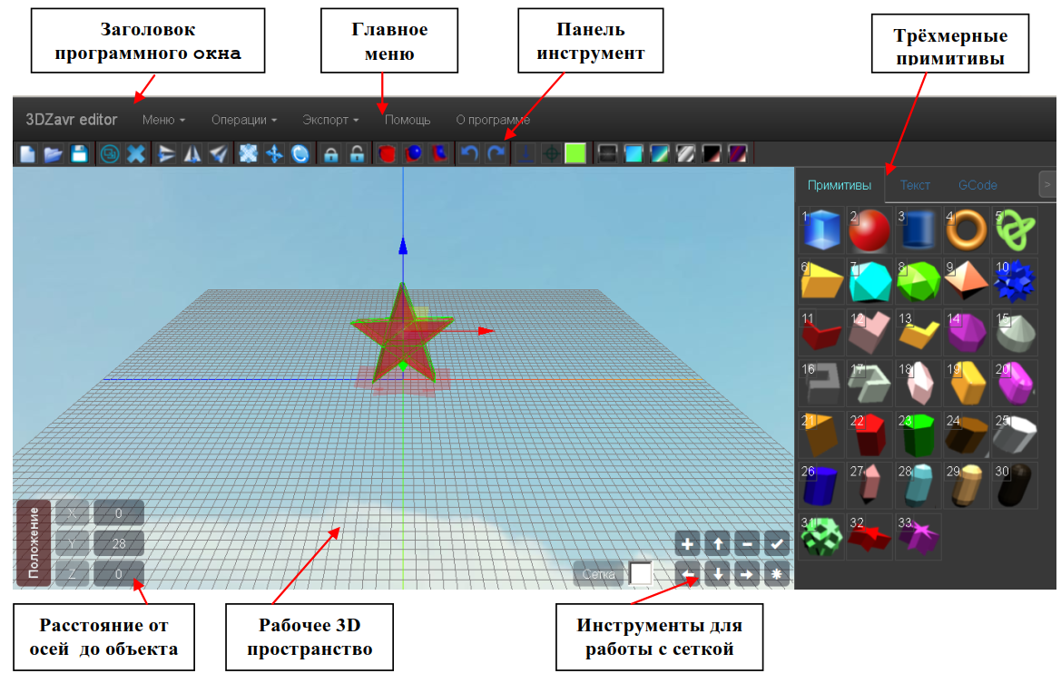

Рис.1

3D принтер Экструдер

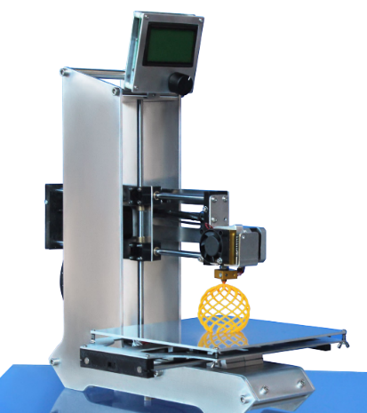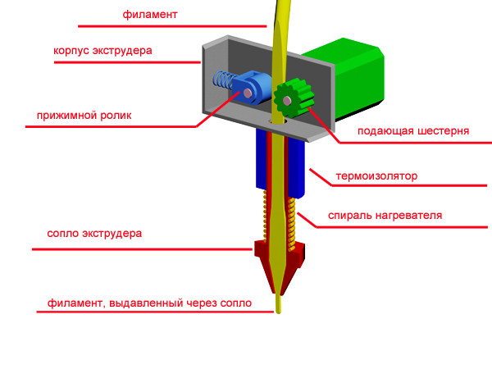

Рис.2 Рис.3

Знаменитые люди г.Омска

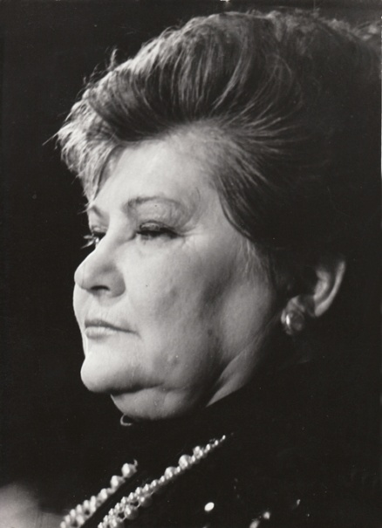

Любовь Иосифовна

Ермолаева

(1934-2013гг.)

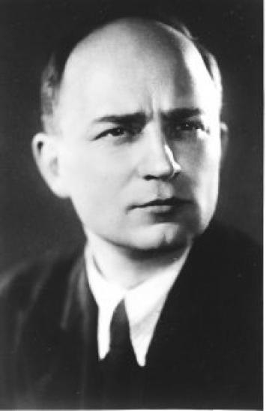

Виссарион Яковлевич Шебалин

(1902-1963гг.)

Рис.4

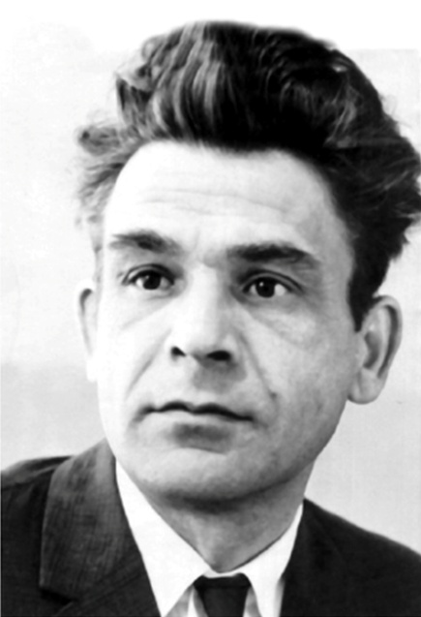

Тимофей Максимович

Белозёров

(1929-1986гг.)

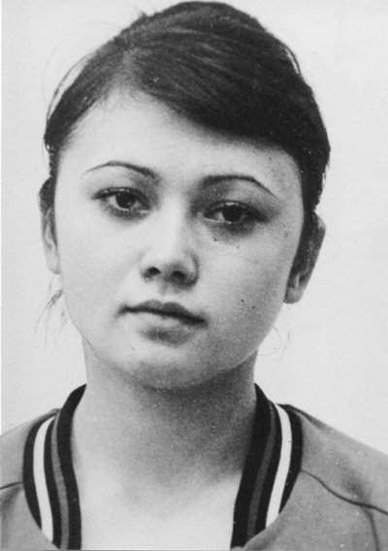

Галима Ахметкареевна Шугурова

(Родилась в 1953г.)

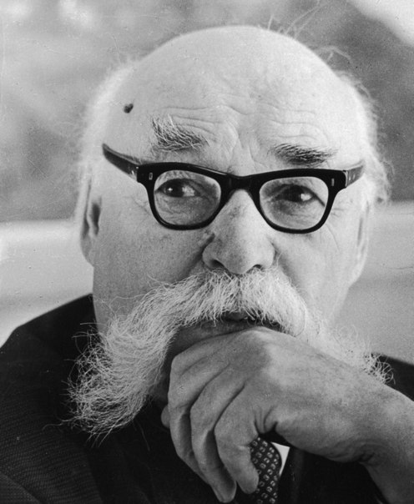Кондратий Петрович

Белов

(1900-1988гг.)

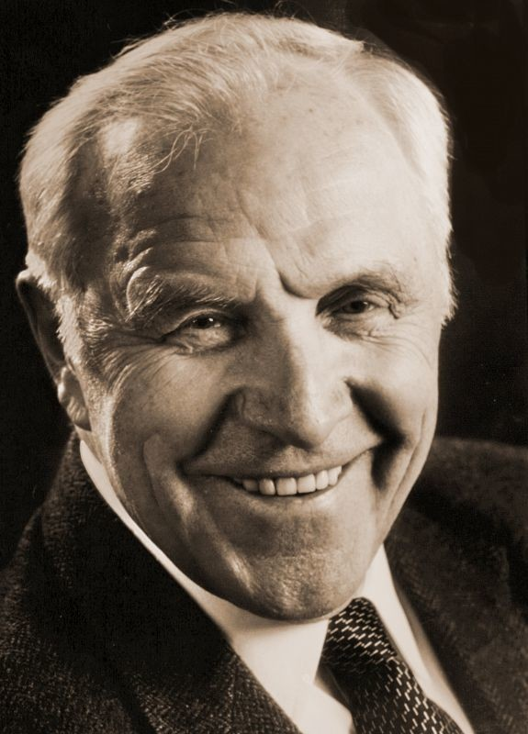

Михаил Александрович

Ульянов

(1927-2007гг.)

Таблица:знаменитые люди Омска и влияние детских увлечений на их жизненный путь.

|  |  |  |  |
| --- | --- | --- | --- |
| **ФИО** | **Чем знаменит** | **Чем увлекался в детстве** | **Совпадает профессия с увлечениями** |
| Любовь  Ио́сифовна Ермолаева | Театральный режиссёр,  основатель  и  художественный  руководитель [Омского  драматического  театра  «Студия»](https://dic.academic.ru/dic.nsf/ruwiki/876066) | Мечтала стать актрисой и с юношеского возраста играет в театральных постановках | да |
| Тимофей  Максимович  Белозёров | Поэт | Пишет стихи | да |
| Кондратий  Петрович  Белов | Художник | Начал рисовать с 7 лет | да |
| Виссарио́н  Я́ковлевич  Шебали́н | Композитор | С 10 лет начал музыкальное образование | да |
| Галима́  Ахметкареевна Шугу́рова | Гимнастка | С 9 лет кружок худ.гимнастики | да |
| Михаи́л Алекса́ндрович  Улья́нов | Актер театра и кино | С детства увлекался театром | да |

Рис.5

**Анкета для 1-ого класса**

1. Посещаешь ли ты кружки после школы? Да / Нет

2. Чем ты занимаешься в свободное время, нужное отметь:

* Рисование
* Спорт
* Музыка
* Коллекционирование
* Изучение иностранного языка
* Танцы
* Игра в компьютерные игры
* Шахматы
* Занятия с Lego
* Свой вариант______________

3. Кем ты хочешь стать?

* Музыкантом
* Танцором
* Спортсменом
* Художником
* Полицейским
* Учителем
* Программистом
* Переводчиком
* Врачом
* Свой вариант______________

Рис.6

**Анкета для 4-ого класса**

1.Есть ли у тебя увлечение (хобби)? да/нет

2. Чем ты занимаешься в свободное время?____________________________

3. Как ты думаешь, помогает ли тебе твоё увлечение в учёбе (например, развивает память, внимательность, усидчивость, аккуратность или трудолюбие)? да/нет

4. Что, по твоему мнению, может развить в человеке твоё увлечение?_____

5. Хотел бы ты выбрать такую профессию, которая была бы близка к тому, чем ты увлекаешься сейчас? (например: ты любишь рисовать и в будущем хочешь быть художником или дизайнером) да/нет

6. Слышал ли ты о кружке 3D моделирования? да/нет

7. Хотел бы ты заниматься в кружке 3D моделирования? да/нет

Рис.7

**Анкета для 9-ого класса**

1.Есть ли у тебя увлечение (хобби)? да/нет

2. Чем ты занимаешься в свободное время?_______________________

3. Как ты думаешь, помогает ли тебе твоё увлечение в учёбе (например, развивает память, внимательность, усидчивость, аккуратность или трудолюбие)? да/нет

4. Что, по твоему мнению, может развить в человеке твоё увлечение?______

5. Как ты думаешь, повлияет ли твоё хобби на выбор твоей профессии? да/нет

Рис.8

**Анкета для взрослых**

(Анкета является анонимной и несет статистический характер)

1. Ваш возраст_________________

2. Чем вы увлекаетесь в свободное от работы время?  (хобби)_________________

3. Давно ли вы этим занимаетесь?_________________________________________

4. Какие умения или навыки, полезные для вашей работы, вы приобретаете, занимаясь своим хобби? ___________________________________________

5. По вашему мнению, хобби из детства повлияли на выбор вашей профессии? (Ответьте кратко как?)__________________________________________________

Рис.9

Диаграмма "Есть ли у тебя хобби?"

1 класс 4 класс 9 класс Взрослые

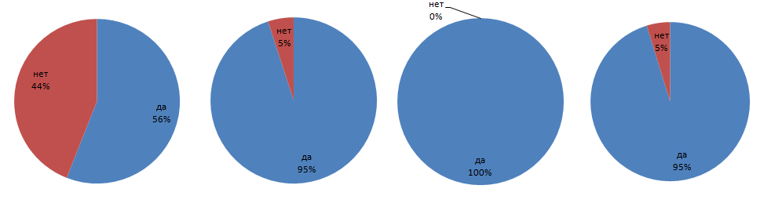

Рис.10

Диаграмма "Чем ты/вы занимаетесь в свободное время?"

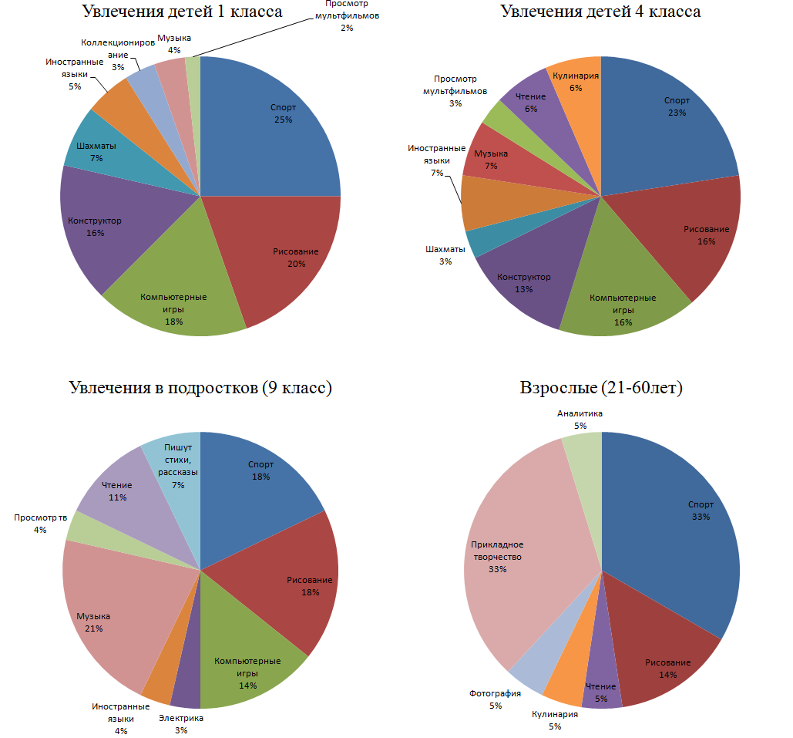

Рис.11

Диаграмма "Помогает ли Ваше увлечение учёбе/работе?"

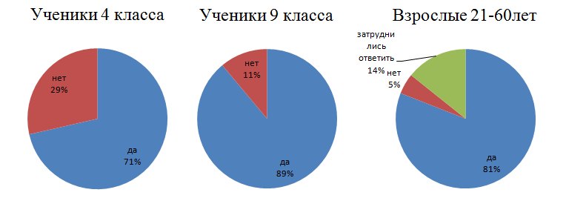

Рис.12

Таблица: влияние увлечений на развитие детских способностей.

|  |  |
| --- | --- |
| **Хобби** | **Развивает в человеке** |
| Рисование | Аккуратность, усидчивость, глазомер, воображение, внимательность |
| Спорт | Реакцию, выносливость, умение работать в команде |
| Музыка | Усидчивость, память, музыкальный слух |
| Иностранные языки | Внимательность, память |
| Компьютерные игры | Реакцию, внимательность, математические способности, усидчивость. |

Рис.13

Диаграмма "Влияние детских увлечений на выбор профессии"

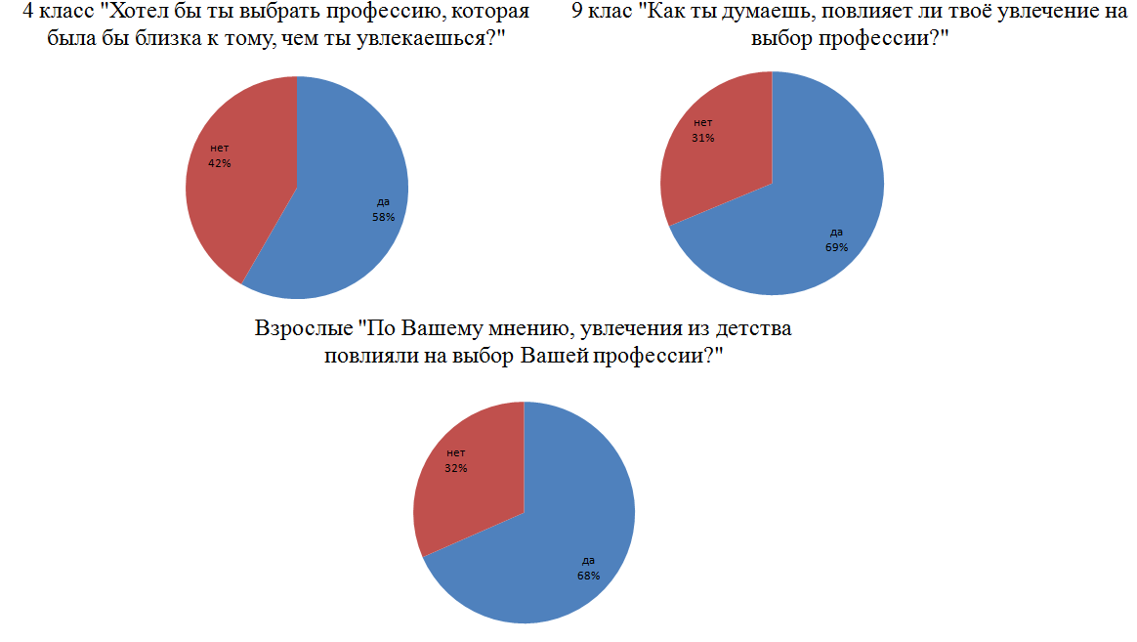

Рис.14

3D модели брелки (из экопластика) 3D модели фигурки (из экопластика)

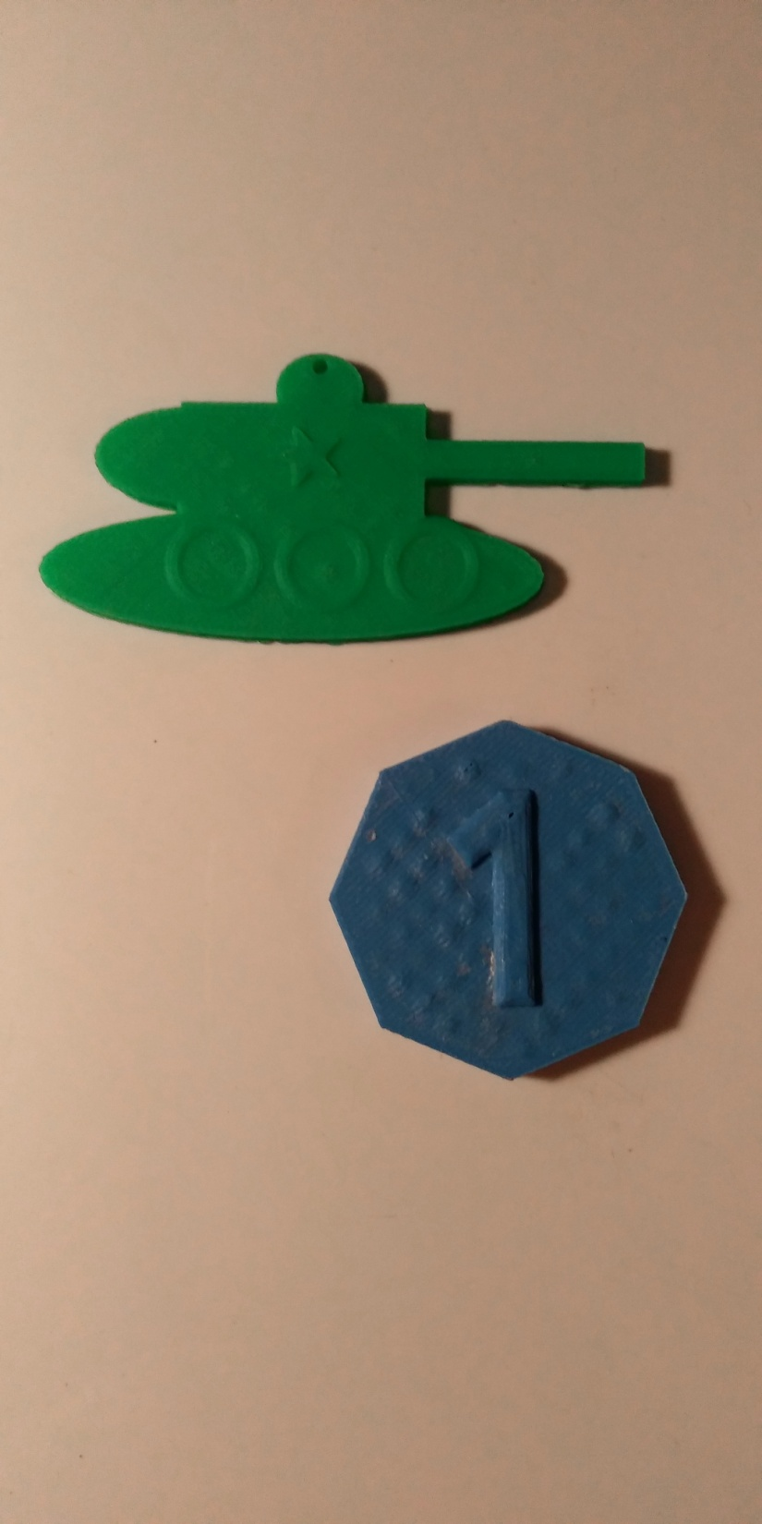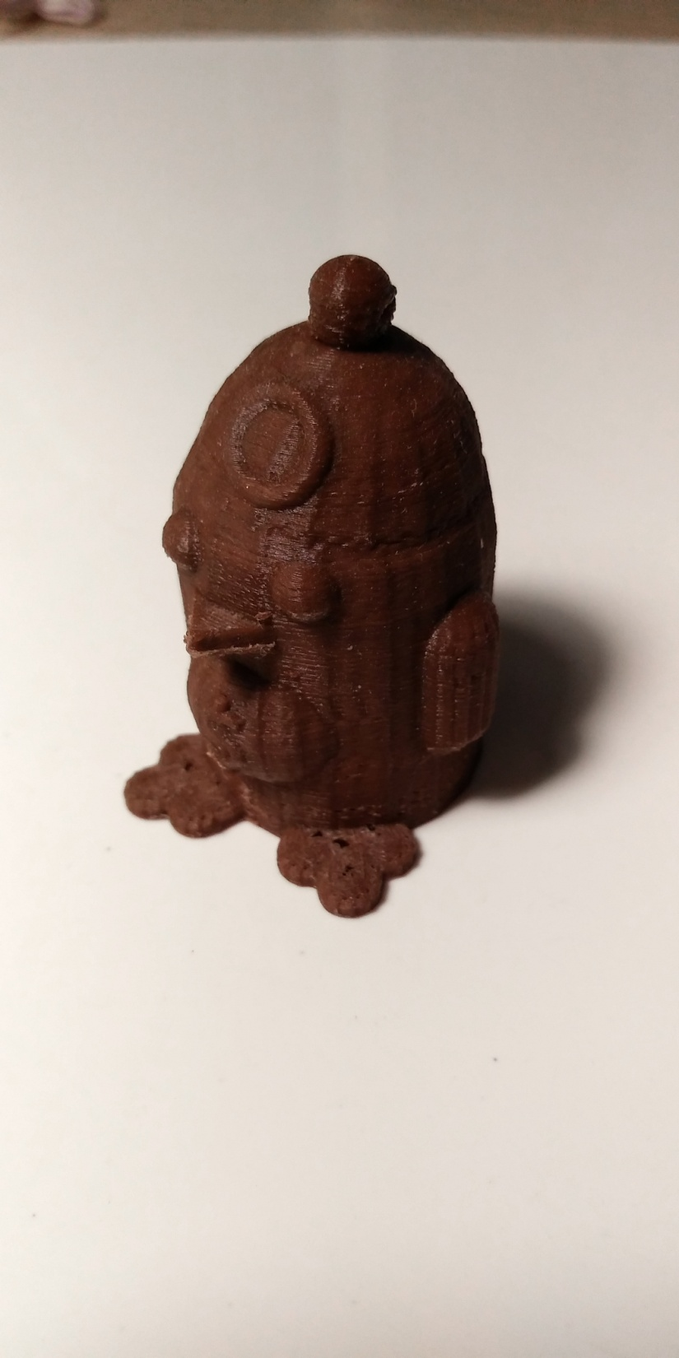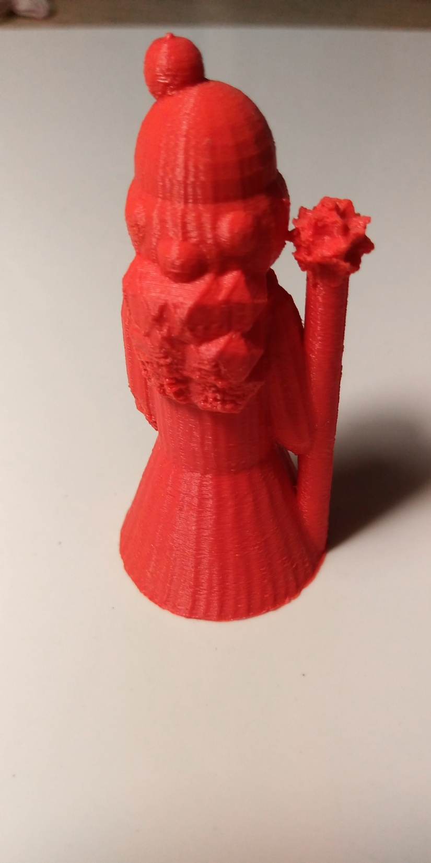

Рис.15 Рис.16

3D модели детской посуды (из экопластика)

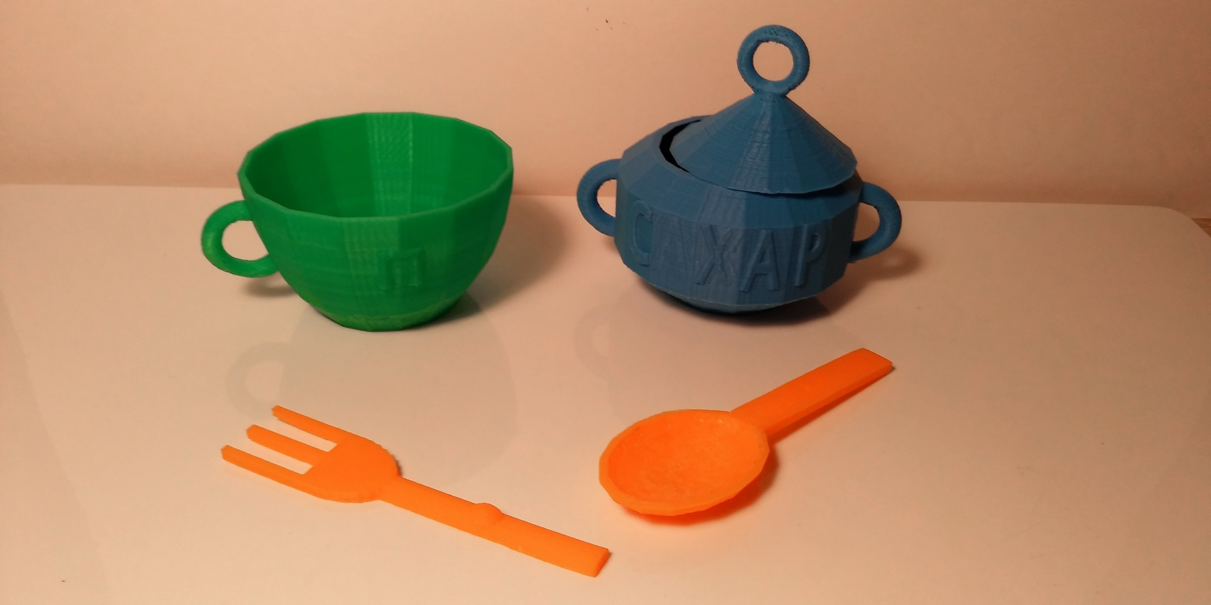

Рис.17

Все поделки выполнены из экологического пластика PLA

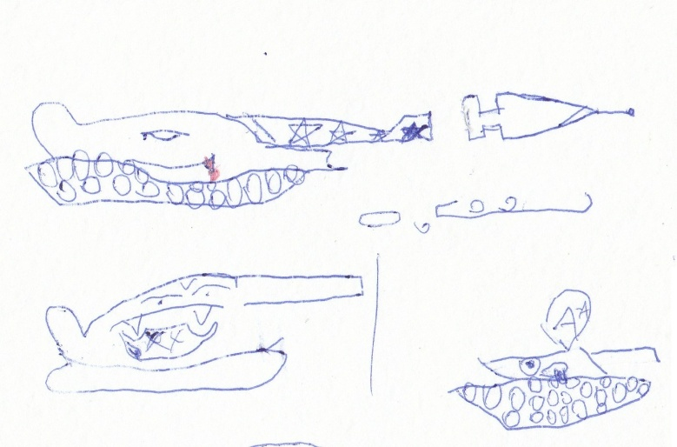 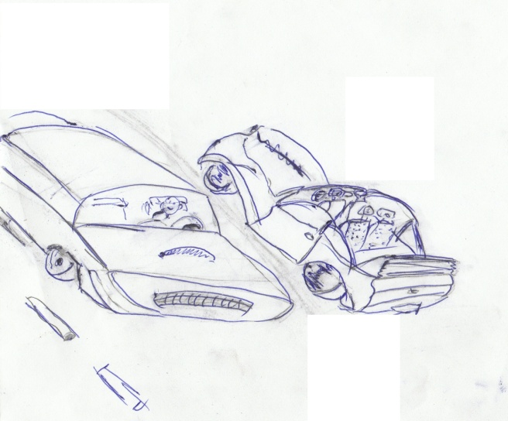

Мои рисунки до занятий Мои рисунки сегодня

3D моделированием

Рис.18

3D модель по примеру 3D модель "Каланча"

"Нотр-Дам де Пари" в Париже (из экопластика)

(из экопластика)

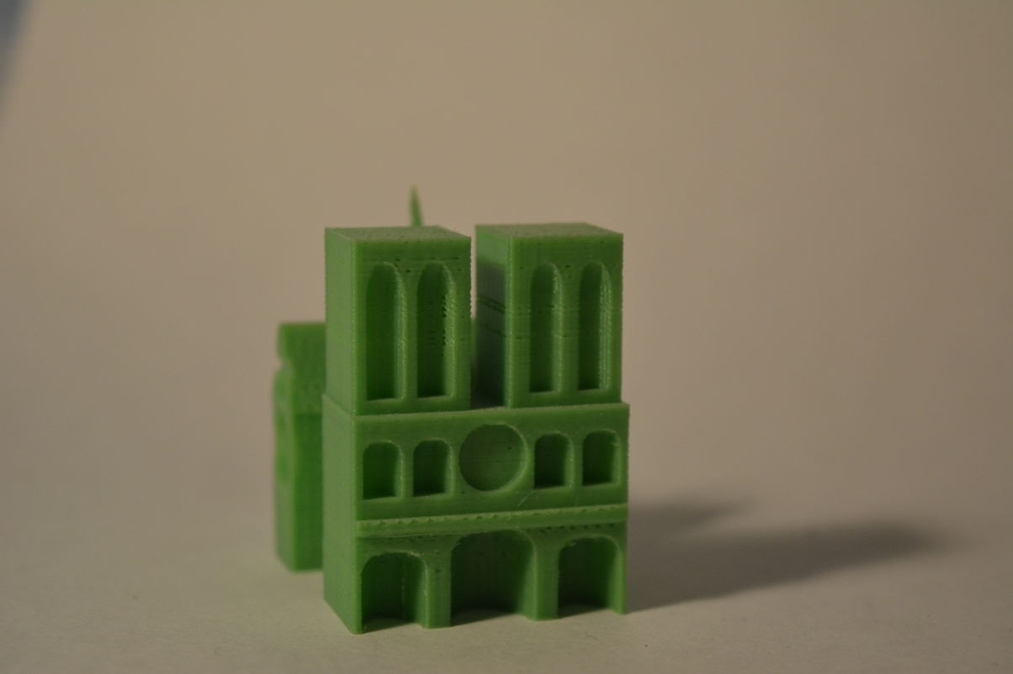 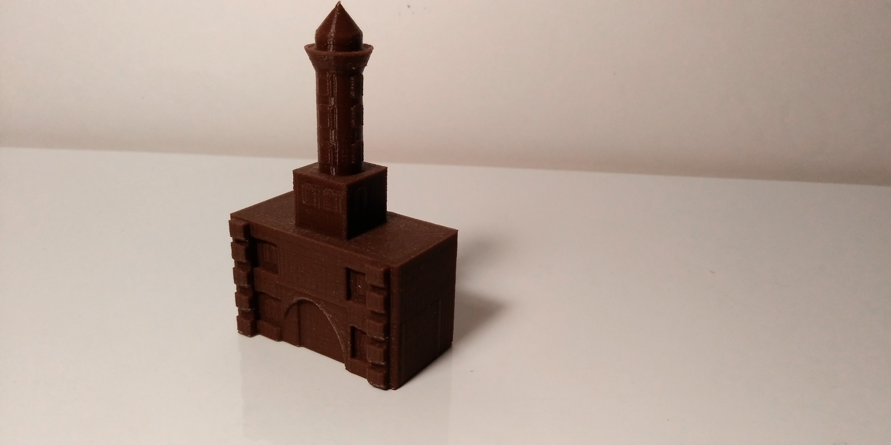

Рис.19 Рис.20

Все поделки выполнены из экологического пластика PLA

3D модель "Тарские ворота" 3D модель "Музыкальный театр"

(из экопластика) (из экопластика)

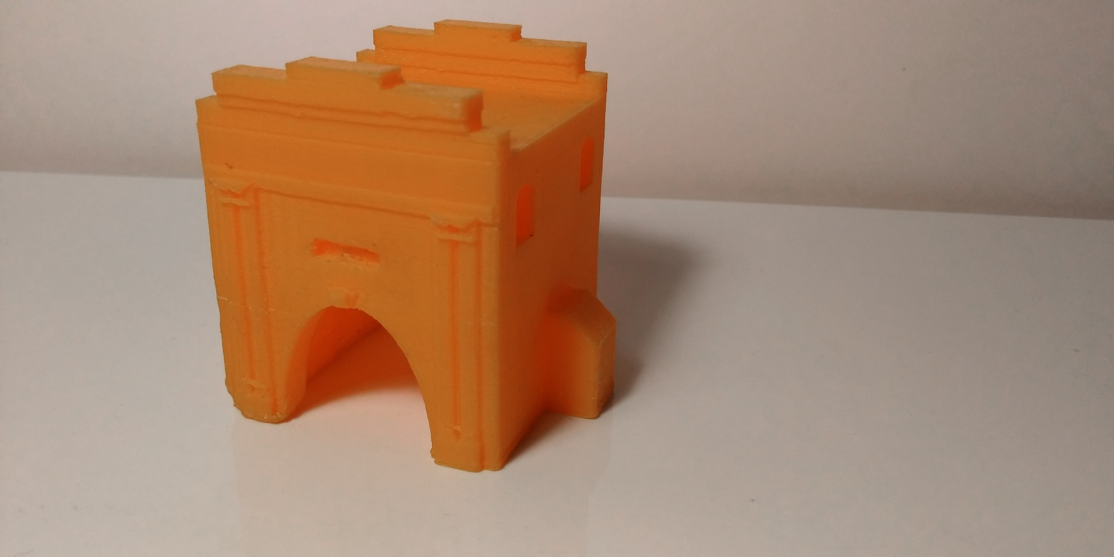 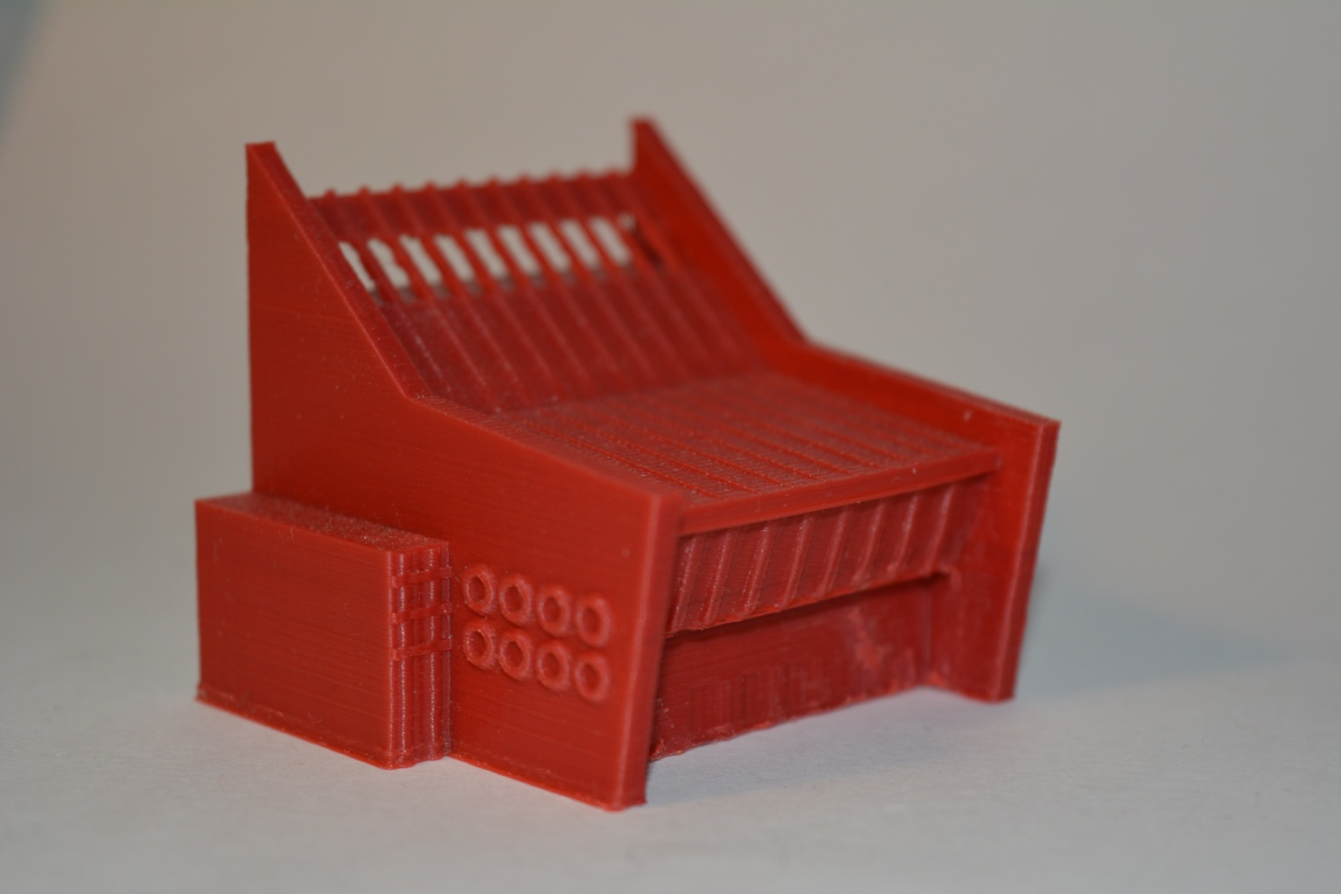

Рис. 21 Рис.22

3D модель по примеру "Успенского собора"

(из экопластика)

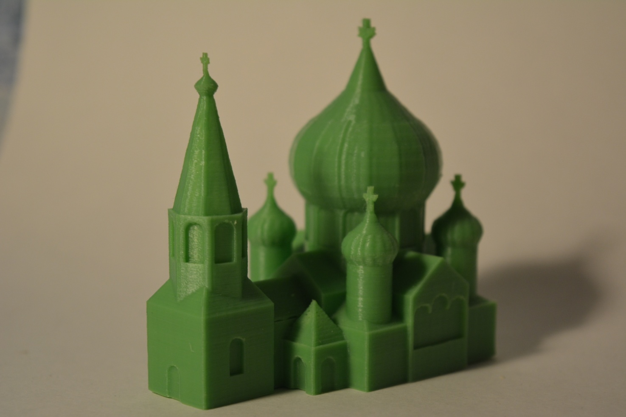

Рис.23

3D модель "Королевские ворота"

г. Калининград

(из экопластика) 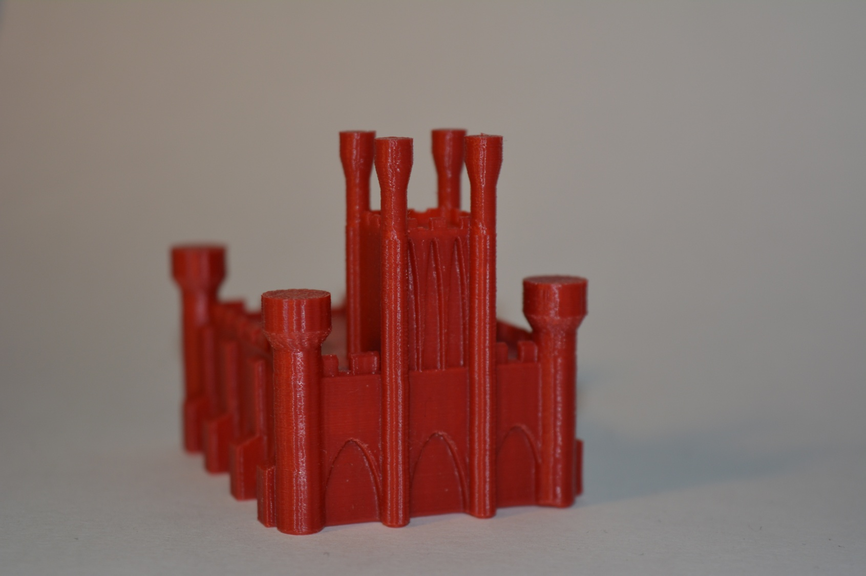 Рис.24

Все поделки выполнены из экологического пластика PLA

Таблица: задачи кружка "3D моделирование", развитие способностей при их решении, и применение в жизни.

|  |  |  |
| --- | --- | --- |
| **Задачи** | **Развивает способности** | **Применение в жизни** |
| Работа с объемными формами и различные манипуляции с ними | -пространственное мышление,  -алгоритмика | -помогает в рисовании, геометрии, конструировании;  -умение планировать распределять дела |
| Создание 3D модели по фотографиям (обычно дается несколько, чтоб видеть объект со всех сторон) | -пространственное мышление,  -глазомер,  -анализ,  -память | -помогает в рисовании, геометрии, конструировании;  -умение выявить в сложных формах простые и при их использовании, создать максимально похожий объект;  -при работе над архитектурными моделями - интерес к городскому наследию, его истории |
| Задание всегда рассчитано на определенный промежуток времени | -усидчивость,  -алгоритмика,  -терпение | -помогает ставить и достигать цели;  -умение планировать распределять дела |
| Задание на выполнение предметов, используемых в быту | -анализ,  -логическое мышление,  -алгоритмика | -умение сопоставить этапы работы;  -умение проанализировать сложную форму и понять, как ее воплотить из простых форм |
| Творческие задания, такие, как подарок родным к празднику | -творческое мышление,  -фантазия | - эстетический вкус;  -забота и любовь;  -традиция дарить подарки |

Рис.25

|  |
| --- |
| Диаграмма "Интерес сверстников к занятиям в кружке 3Dмоделирования" **3д мод.png**  Рис.26 |